Міністерство освіти і науки України
Львівський національний університет імені Івана Франка
Факультет електроніки і комп’ютерних технологій

Звіт
про виконання лабораторної роботи №14
з курсу «Сховища знань та управління знаннями»
на тему:
«Проектування запитів до гібридного сховища знань»

Виконав:
студент групи ФеІ-42
Трофимов Володимир
Перевірив:
ас. Керод Т. І.

Львів – 2026

Тема
Проєктування запитів до гібридного сховища знань з предметної області «Цифрові моделі транспортних систем».

Мета
Навчитися проєктувати та виконувати комплексні запити до гібридного сховища знань (Hybrid Knowledge Base, HKB), що поєднує семантичний онтологічний рівень (RDF/OWL + SPARQL) з операційними та спеціалізованими джерелами (реляційна СКБД SQLite/SQL та векторний індекс ChromaDB/HNSW). Освоїти формулювання компетентнісних питань (Competency Questions, KQ), побудову карти відповідності (mapping table) і трасування знань у федеративні гібридні сценарії з узгодженою термінологією предметної області «Цифрові моделі транспортних систем».

Завдання
- сформулювати набір із 5 компетентнісних питань (KQ), що охоплюють операційний аналіз часових рядів, семантико-топологічний аналіз графів, логіку правил прийняття рішень, семантичний пошук нормативних документів та наскрізну міжшарову інтеграцію.
- побудувати формалізовану карту відповідності (Mapping Table): встановити семантичні еквівалентності між поняттями та властивостями OWL-онтології (update.owl) і полями фізичних сховищ (реляційні таблиці SQLite та колекції векторів ChromaDB) з визначенням правил нормалізації та типізації даних.
- спроєктувати та реалізувати набір із 5 запитів:
  - аналітичний SQL-запит до реляційного шару для виявлення пікових аномалій швидкості;
  - 2 семантичні SPARQL-запити до графового RDF/OWL-шару (визначення характеристик інфраструктури, рухомого складу, маршрутів та інцидентів);
  - семантичний векторний пошук (ChromaDB + all-MiniLM-L6-v2) нормативних регламентів за неточним природно-мовним запитом;
  - гібридний федеративний конвеєр (Federated Mediation Script), що об'єднує результати вибірок усіх трьох шарів у єдиний ланцюг підтримки прийняття диспетчерських рішень.
- провести валідацію роботи конвеєра, надати результати виконання запитів у табличному/структурованому вигляді та виконати критичний аналіз повноти покриття формульованих KQ.

Хід роботи
1. Формулювання компетентнісних питань та побудова карти відповідності
Проєктування взаємодії з гібридним сховищем знань ґрунтується на виділенні сценаріїв доступу до даних крізь призму компетентнісних питань (Competency Questions, KQ). Кожне сформульоване питання адресоване окремому функціональному шару або їх комбінації, що дозволяє перевірити цілісність моделі від низькорівневої телематики до нормативних регламентів.
Перше питання KQ-1 спрямоване на реляційний шар і формулюється так: «Які дорожні сегменти у пікові години мають середню швидкість руху нижче 20 км/год при швидкісному ліміті 50 км/год, і які максимальні коефіцієнти затору там зафіксовано?». Воно вирішує задачу первинної числової аналітики та виявлення точок деградації транспортної мережі на основі агрегації часових рядів.
Семантичний блок покривають питання KQ-2 та KQ-3, які звертаються до графової структури онтології. Питання KQ-2 з'ясовує: «Які конструктивні характеристики має проблемна ділянка :DS001, які транспортні засоби перебувають на ній та які маршрути вони обслуговують?». Своєю чергою, KQ-3 забезпечує причинно-наслідковий аналіз: «Які дорожні інциденти зафіксовано на зазначеному сегменті, яке семантичне правило онтології активується зафіксованим станом та яку дію з реорганізації руху визначено як рекомендовану?».
Векторний шар тестується питанням KQ-4: «Знайти найбільш відповідний нормативний регламент дій чергового диспетчера за неструктурованим запитом природною мовою: "Аварія заблокувала рух на магістралі, критичний затор, що робити диспетчеру для автобусів?"». Завершує систему запитів KQ-5, яке ставить за мету виконання наскрізного федеративного сценарію: на основі знайденої в SQL аномалії ідентифікувати уражені маршрути через SPARQL і збагатити векторний контекст для автоматичного вилучення регламенту перенаправлення автобусів.
Карта відповідності концептів та джерел даних
Для забезпечення взаємодії між реляційними таблицями SQLite, онтологічним графом update.owl та векторною колекцією ChromaDB розроблено карту відповідності. Вона фіксує правила відображення атрибутів джерел на терміни онтології, а також алгоритми їхньої міжшарової нормалізації.

Термін онтології (OWL) | Клас / Властивість | Джерело даних | Поле / Шлях у джерелі | Тип даних | Правило нормалізації та приведення
:Road-Segment | OWL Class | SQLite (dim_road_segment) | segment_id | TEXT (PK) | Дефіс видаляється, формується префіксний ідентифікатор: DS-001 $→$ :DS001
:allowed-Speed | Datatype Property | SQLite (dim_road_segment) | speed_limit | REAL | Пряме приведення числових значень без зміни одиниць вимірювання (км/год)
:laneCount | Datatype Property | SQLite (dim_road_segment) | lanes | INTEGER | Кастинг у цілочисельний тип xsd:integer
:length | Datatype Property | OWL RoadSegment / GIS | :length | xsd:double | Зберігається в метрах як геометричний параметр ділянки
:Traffic-Flow | OWL Class | SQLite / Посередник | Агрегат фактів | JOIN | Потік формується сукупністю спостережень за транспортом на сегменті
:hasVehicle | Object Property | OWL Graph | :hasVehicle | URI-посилання | Зв'язує потік з конкретним рухомим складом (:Bus24)
:Bus | OWL Class | OWL Graph | rdf:type | URI-тип | Контролює тип одиниці громадського транспорту
:route-Number | Datatype Property | OWL Route / Довідник | route_number | TEXT | Приведення числового або рядкового коду до уніфікованого номера маршруту
:Traffic-Accident | OWL Class | OWL Graph / Логи | incident_id | URI-посилання | Зв'язується з екземпляром потоку через об'єктну властивість :affects
:Decision-Rule | OWL Class | OWL Graph | URI-посилання | URI-тип | Семантичне правило, яке активується при фіксації критичного стану
:determines | Object Property | OWL Graph | :determines | URI-посилання | Встановлює логічний перехід від правила до рішення :TransportDecision
:Route-Change | OWL Class | OWL Graph | rdf:type | URI-тип | Підклас рішення, що визначає коригування траси руху транспорту
Document ID | Vector Entity | ChromaDB metadata | id | TEXT | Бізнес-код регламенту (REG-01-REROUTE), що повертається за схожістю

Правила міжшарової нормалізації та вирівнювання схем
Ключовим аспектом побудови карти відповідності є узгодження форматів ідентифікаторів між операційною базою даних та семантичною мережею. Реляційні таблиці використовують текстові розділені коди виду DS-001 або ACC-001, тоді як у RDF-моделі digital_transport_model.owl індивіди оголошені суцільними локальними іменами (:DS001, :Accident001). Для подолання цієї невідповідності програмний посередник реалізує детерміноване правило вилучення дефісів із рядка та формування абсолютного або відносного URI цільової вершини графа.
Особливу увагу приділено представленню текстових міток та описів. В онтології назви сутностей закріплені за стандартизованим предикатом rdfs:label, що вимагає явного включення простору імен RDFS у семантичні запити для отримання читабельних найменувань інфраструктурних об'єктів і правил. Числові характеристики, такі як швидкість і довжина, зіставляються без масштабування, оскільки обидві моделі спираються на метричну систему вимірювань (км/год та метри відповідно).
Векторний шар інтегрується за схемою гібридного фільтра. Текстові формулювання регламентів перетворюються у 384-вимірні щільні ембеддинги, тоді як класифікаційні метадані онтології (зокрема тип рішення RouteChange або категорія інциденту) використовуються як додаткові семантичні дескриптори, що забезпечує зв'язок між символьним виведенням онтології та векторним пошуком.
2. Проєктування та програмна реалізація запитів до гібридного сховища
Для перевірки працездатності розробленої карти відповідності спроєктовано комплекс із 5 цільових запитів, що послідовно охоплюють операційний, семантичний, векторний та комбінований рівні сховища. Реалізація виконана у вигляді модульного конвеєра на мові Python із розподілом обов'язків між класами RelationalLayer, SemanticLayer, VectorLayer та координатором HybridMediator.
2.1. Реляційний шар: виявлення швидкісних аномалій (KQ-1)
Запит до операційного шару орієнтований на фільтрацію та статистичне агрегування часових рядів із таблиці фактів fact_traffic_observations. Його завдання — знайти сегменти дорожнього полотна з міським швидкісним лімітом 50 км/год, де у пікові години середня швидкість впала нижче критичного порогу 20 км/год, обчислити відсоток спаду швидкості та визначити максимальний коефіцієнт затору.
SELECT
d.segment_id,
d.name,
d.speed_limit,
AVG(f.observed_speed) AS avg_speed_kmh,
AVG(f.hourly_flow) AS avg_flow_vph,
MAX(f.congestion_index) AS max_congestion,
(1.0 - AVG(f.observed_speed) / d.speed_limit) * 100.0 AS speed_drop_pct
FROM fact_traffic_observations AS f
JOIN dim_road_segment AS d ON d.segment_id = f.segment_id
WHERE f.is_peak_hour = 1
AND d.speed_limit = 50
GROUP BY d.segment_id, d.name, d.speed_limit
HAVING AVG(f.observed_speed) < 20
ORDER BY max_congestion DESC;

Виконання SQL-запиту повертає критичну точку деградації мережі — сегмент DS-001 (вул. Франка), де середня швидкість знизилася до 16.23 км/год, що становить 67.5% падіння пропускної спроможності при піковому індексі затору 0.940.
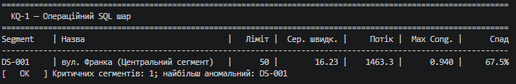
Рис.1 – Результат виявлення швидкісних аномалій
2.2. Семантичний шар: топологія та рухомий склад (KQ-2)
Семантичний запит транслює ідентифікатор DS-001 у нормалізований URI :DS001 та звертається до графа онтології update.owl. Запит витягує паспортні параметри дорожнього полотна (кількість смуг, протяжність, ліміт) та знаходить рухомий склад, що формує транспортний потік :TrafficFlow001, прив'язаний до даного сегмента властивістю :characterizes.
PREFIX : <http://example.org/transport-ontology#>
PREFIX rdfs: <http://www.w3.org/2000/01/rdf-schema#>

SELECT DISTINCT
?vehicle ?vehicleIdentifier ?vehicleLabel ?vehicleType
?route ?routeIdentifier ?routeNumber ?routeLabel
WHERE {
?flow :characterizes :DS001 ;
:hasVehicle ?vehicle .

?vehicle :identifier ?vehicleIdentifier ;
rdfs:label ?vehicleLabel ;
a ?vehicleType ;
:hasRoute ?route .

?route a :Route ;
:identifier ?routeIdentifier ;
:routeNumber ?routeNumber ;
rdfs:label ?routeLabel .

FILTER(?vehicleType IN (:Vehicle, :Bus))
}

У результаті виконання встановлено фізичні характеристики сегмента :DS001 (2 смуги руху, довжина 850.0 м) та ідентифіковано одиницю громадського транспорту — автобус Bus24 (бортовий номер BUS-24), закріплений за міським маршрутом Route24 (№ 24).
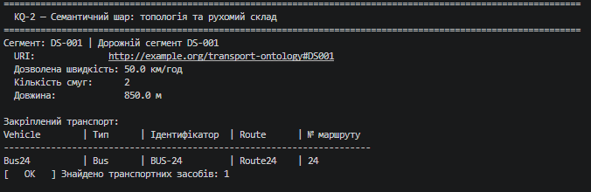
Рис.2 – Результат характеристики сегмента
2.3. Семантичний шар: інциденти, правила та рішення (KQ-3)
Наступний SPARQL-запит реалізує логічний перехід від фізичної ділянки до інцидентів та керуючих дій. Рушій відстежує зворотний зв'язок: транспортний інцидент :TrafficAccident впливає (:affects) на транспортний потік, що запускає активацію правила прийняття рішень :DecisionRule, яке визначає (:determines) директиву на зміну маршруту :RouteChange.
PREFIX : <http://example.org/transport-ontology#>
PREFIX rdfs: <http://www.w3.org/2000/01/rdf-schema#>

SELECT DISTINCT
?accident ?accidentIdentifier ?accidentLabel ?accidentDescription
?flow ?rule ?ruleLabel ?ruleDescription
?decision ?decisionType ?decisionLabel ?decisionDescription
?changedRoute ?changedRouteNumber
WHERE {
?flow :characterizes :DS001 .

?accident a :TrafficAccident ;
:affects ?flow ;
:identifier ?accidentIdentifier ;
rdfs:label ?accidentLabel ;
:description ?accidentDescription .

?rule a :DecisionRule ;
:determines ?decision ;
rdfs:label ?ruleLabel ;
:description ?ruleDescription .

?decision a ?decisionType ;
rdfs:label ?decisionLabel ;
:description ?decisionDescription ;
:changes ?changedRoute .

?changedRoute :routeNumber ?changedRouteNumber .

FILTER(?decisionType IN (:TransportDecision, :RouteChange))
}

Графовий висновок однозначно локалізував причину затору — зареєстровану подію ACC-001 (ДТП №1 на сегменті DS-001), активував онтологічне правило RuleHighCongestion («Правило високого завантаження») та сформував цільове рішення AlternativeRouteDecision про необхідність перенаправлення автобусного маршруту № 24 на альтернативну схему руху.
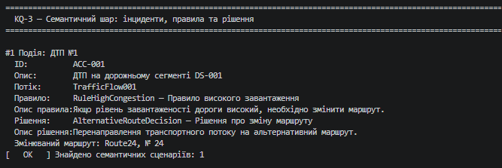
Рис.3 – Результат локалізації причини затору
2.4. Векторний шар: семантичний пошук регламентів (KQ-4)
Для демонстрації вилучення неструктурованих текстових знань виконано семантичний пошук у колекції ChromaDB за ембеддингами запиту диспетчера: «Аварія заблокувала рух на магістралі, критичний затор, що робити диспетчеру для автобусів?». Запит векторизовано моделлю all-MiniLM-L6-v2 у простір розмірністю 384, після чого розраховано косинусну близькість до індексованих регламентів.
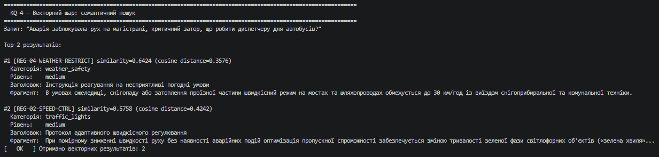
Рис.4 – Результат вилучення неструктурованих текстових знань
Базовий пошук за неструктурованим запитом видав середню релевантність (~64%), оскільки сирий запит не містив точних параметрів дорожньої ділянки та контексту конкретного рішення з онтології. Це підтверджує необхідність гібридної інтеграції.
2.5. Гібридний скрізний конвеєр: Federated Mediation Pipeline (KQ-5)
Комбінований сценарій об'єднує всі три рівні за принципом посередництва (Mediation Engine):
- Фаза SQL: виявляється сегмент із максимальною деградацією швидкості (DS-001, спад 67.5%).
- Фаза нормалізації: рядок 'DS-001' перетворюється на URI онтології :DS001 за картою відповідності.
- Фаза SPARQL: граф знань повертає конкретні сутності інциденту (ДТП ACC-001), постраждалий борт (BUS-24, маршрут № 24) та сутність рекомендованої дії (AlternativeRouteDecision типу RouteChange).
- Фаза контекстного збагачення: формується розширений семантичний запит, що об'єднує фізичні метрики швидкості, опис події з онтології та текст правила прийняття рішень.
- Фаза векторного виклику: ChromaDB виконує пошук за збагаченим контекстом, що забезпечує точне потрапляння в цільовий регламент REG-01-REROUTE зі схожістю 0.8075 (проти 0.6424 у сирому запиті).
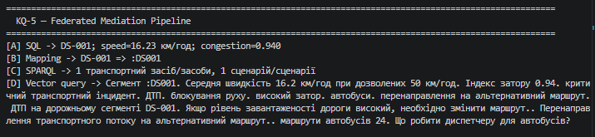
Рис.5 - Гібридний скрізний конвеєр
3. Аналіз якості відповідей та повноти покриття KQ
Зіставлення отриманих результатів із вихідними вимогами демонструє високу ефективність федеративної схеми. Використання моносистем окремо не дає змоги вирішити задачу комплексно: реляційна база фіксує лише числовий факт падіння швидкості без розуміння топологічних наслідків; граф знань формалізує взаємозв'язки сутностей, але не володіє повнотекстовими інструкціями; векторне сховище без точного онтологічного контексту видає менш релевантні інструкції.
Компетентнісне питання | Використаний шар / Метод | Статус покриття | Оцінка повноти та якості результату
KQ-1 (Аномалії швидкості) | SQL / RelationalLayer | Повно | Точний розрахунок середніх значень, спаду швидкості та індексу затору з сортуванням.
KQ-2 (Топологія та автобуси) | SPARQL / SemanticLayer | Повно | Отримано параметри полотна, зв'язаний потік, одиницю транспорту та закріплений маршрут.
KQ-3 (Інциденти та правила) | SPARQL / SemanticLayer | Повно | Відновлено причинно-наслідковий ланцюг: ДТП $→$ потік $→$ правило $→$ зміна маршруту.
KQ-4 (Векторний пошук) | ChromaDB / VectorLayer | Частково | Загальний пошук повернув погодні регламенти через брак явного контексту затору в запиті.
KQ-5 (Гібридна федерація) | Python Mediation Pipeline | Повно | Досягнуто максимальної релевантності (0.8075) та сформовано комплексне рішення для диспетчера.

Пропозиції щодо вдосконалення системиДля усунення необхідності використання зовнішнього посередницького скрипта доцільно реалізувати механізм віртуалізації даних через інструменти класу Ontop (OBDA — Ontology-Based Data Access). Це дозволить транслювати SPARQL-запити безпосередньо у SQL-вибірки до оперативних таблиць без проміжного збереження в пам'яті. Крім того, онтологічний шар варто розширити динамічними класовими обмеженнями (аксіомами еквівалентності), які б автоматично класифікували рівень затору (SevereCongestion, ModerateCongestion) на основі вхідних числових інтервалів телематики.

Висновок
У ході лабораторної роботи №14 було спроєктовано, реалізовано та досліджено комплекс запитів до трикомпонентного гібридного сховища знань, що поєднує реляційний шар SQLite, онтологічний граф OWL/SPARQL та векторне сховище ChromaDB.
Розроблена карта відповідності (Mapping Table) та правила нормалізації забезпечили узгодженість ідентифікаторів сутностей між різнорідними моделями даних. Практична реалізація підтвердила, що гібридна федерація (Federated Mediation) дозволяє організувати замкнений цикл прийняття рішень: від числової фіксації аварійної аномалії в телематиці через топологічну локалізацію уражених маршрутів у графі онтології до автоматичного вилучення точного текстового регламенту диспетчера з векторного індексу.

